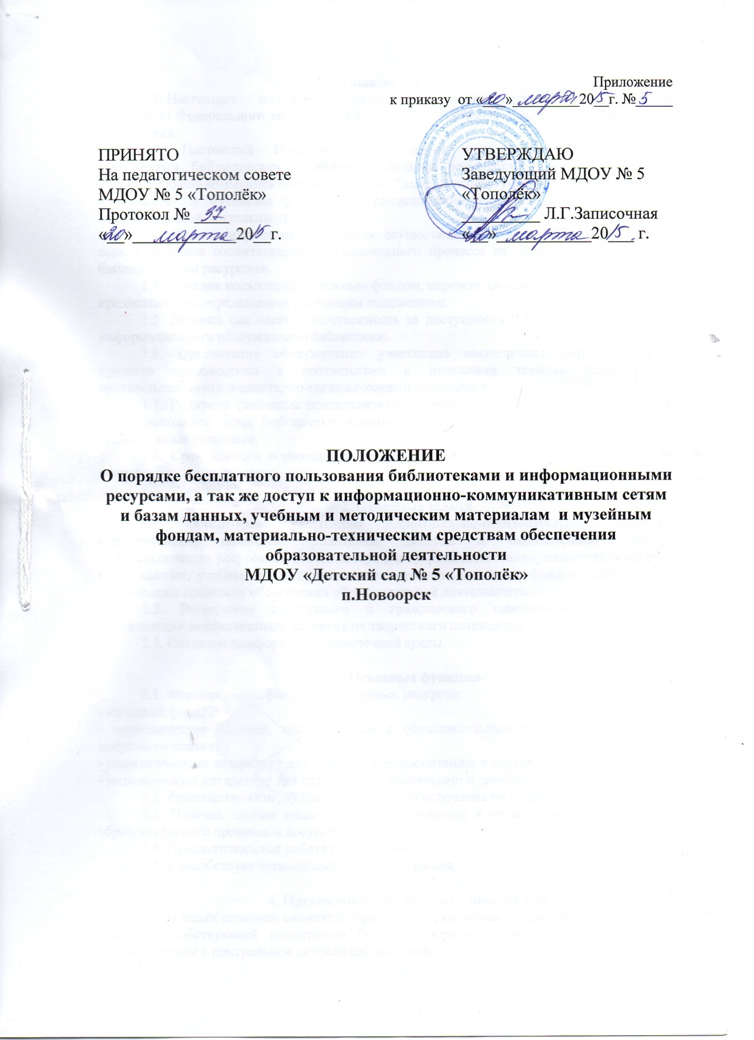

1. Общие положения
1.1. Данное Положение о порядке доступа педагогов к информационно телекоммуникационным сетям и базам данных, учебным и методическим материалам, музейным фондам, материально-техническим средствам разработано в соответствии с пунктом 7 части 3 статьи 47 Федерального закона № 273-ФЗ «Об образовании в Российской Федерации» от 29.12.2012, Уставом МДОУ № 5 Тополёк» п.Новоорск.
1.2. Положение вводится в целях регламентации доступа педагогических работников школы к информационно – телекоммуникационным сетям и базам данных, учебным и методическим материалам, материально – техническим средствам обеспечения образовательной деятельности.
1.3. Доступ педагогических работников к вышеперечисленным ресурсам обеспечивается в целях качественного осуществления образовательной и иной деятельности.
1.4. Настоящее положение доводится руководителем МДОУ до сведения педагогических работников на заседаниях методических объединений и при приеме их на работу.
2. Порядок доступа к информационно-телекоммуникационным сетям
2.1. Доступ педагогов к информационно-телекоммуникационной сети Интернет в Учреждении осуществляется с персональных компьютеров (ноутбуков, планшетных компьютеров и т.п.), подключенных к сети Интернет, без ограничения времени и потребленного трафика в соответствии с Регламентом использования интернет – точки.
2.2. Для доступа к информационно-телекоммуникационным сетям в МДОУ педагогическому работнику предоставляются идентификационные данные (учетная запись, пароль). Предоставление доступа осуществляется старшим воспитателем.
2.3. Педагогическим работникам обеспечивается доступ к следующим электронным базам данных:
- профессиональные базы данных;
- база данных Консультант Плюс;
- информационные справочные системы;
- поисковые системы.
2.4. Доступ к электронным базам данных осуществляется на условиях, указанных в договорах, заключенных Учреждением с правообладателем электронных ресурсов (внешние базы данных).
3. Порядок доступа к учебным и методическим материалам
3.1. Учебные и методические материалы, размещаемые на официальном сайте, находятся в открытом доступе.
3.2. Педагогическим работникам по их запросам могут выдаваться во временное пользование учебные и методические материалы, входящие в оснащение групповых, методического кабинета.
3.3. Выдача педагогическим работникам во временное пользование учебных и методических материалов, входящих в оснащение групповых, методического кабинета, осуществляется старшим воспитателем.
3.4. Срок, на который выдаются учебные и методические материалы, определяется работником, на которого возложено заведование методическим кабинетом, с учетом графика использования запрашиваемых материалов в данном кабинете.
3.5. Выдача педагогическому работнику и сдача им учебных и методических материалов фиксируются в журнале выдачи.
3.6. При получении учебных и методических материалов на электронных носителях, подлежащих возврату, педагогическим работникам не разрешается стирать или менять на них информацию.
4. Порядок доступа к материально-техническим средствам обеспечения образовательной деятельности
4.1. Доступ педагогических работников к материально-техническим средствам обеспечения образовательной деятельности осуществляется без ограничения к групповым, методическим кабинетам и иным помещениям и местам проведения занятий во время, определенное в расписании занятий.
4.2. Использование движимых (переносных) материально-технических средств обеспечения образовательной деятельности (проекторы и т.п.) осуществляется по письменной заявке, поданной педагогическим работником (не менее чем за 3 рабочих дней до дня использования материально-технических средств) на имя лица, ответственного за сохранность и правильное использование соответствующих средств.
4.3. Выдача педагогическом работнику и сдача им движимых (переносных) материально-технических средств обеспечения образовательной деятельности фиксируются в журнале выдачи.
4.4. Для копирования или тиражирования учебных и методических материалов педагогические работники имеют право пользоваться копировальным автоматом.
4.5. Педагогический работник может сделать не более 100 копий страниц формата А4 в квартал. Количество сделанных копий (страниц формата А4) при каждом копировании фиксируется педагогическим работником в журнале использования копировального аппарата.
4.6. Для распечатывания учебных и методических материалов педагогические работники имеют право пользоваться принтером. Педагогический работник может распечатать на принтере не более 100 страниц формата А4 в квартал.
4.7. В случае необходимости тиражирования или печати сверх установленного объёма педагогический работник обязан обратиться со служебной запиской на имя руководителя Учреждения.
5. Доступ к фондам музея Учреждения
5.1. Доступ педагогических работников, а также организованных групп обучающихся под руководством педагогического работника (работников) к фондам музея Учреждения осуществляется бесплатно.
5.2.Посещение музея Учреждения организованными группами обучающихся под руководством педагогических работников осуществляется по письменной заявке, поданной педагогическим работником (не менее чем за 2 рабочих дня до даты посещения музея) на имя руководителя музея.
5.3. Доступ к фондам музея учреждения регламентируется Положением о музее Учреждения.
6. Заключительные положения
6.1. Накопители информации (CD-диски, флеш-накопители, карты памяти), используемые педагогическими работниками при работе с компьютерной информацией, предварительно должны быть проверены на отсутствие вредоносных компьютерных программ.
6.2. Срок действия положения не ограничен.
6.3. При изменении законодательства в акт вносятся изменения в установленном законом порядке.

